Договор о сотрудничестве
МКДОУ «Ромашка» п. Соколовка и МКОУ СОШ п. Соколовка

п. Соколовка от «02»сентября 2022 г.
Муниципальное казенное дошкольное образовательное учреждение детский сад «Ромашка» п.Соколовка Зуевского района Кировской области, именуем дальнейшем «Учреждение»,в лице заведующего Стародумовой Оксаны Вячеславовны , действующей на основании Устава с одной стороны, и Муниципальное казенное образовательное учреждение средняя общеобразовательная школа п.Соколовка Зуевского района Кировской области (МКОУ СОШ п.Соколовка) в лице директора Шабалиной Анны Андреевны, действующей на основании Устава, заключили настоящий договор о нижеследующем.

- Предмет договора.
1.1. Настоящий договор регламентирует права и обязанности сторон в организации
совместной воспитательно образовательной деятельности.
1.2. Стороны действуют на основании Федерального закона от 29.12.2012г. № 273 ФЗ (об образовании в Российской Федерации), Федерального государственного образовательного стандарта дошкольного образования (приказ Минобрнауки России от 17.10.2013 г. №1155), Устава МКДОУ «Ромашка», Устава МКОУ СОШ п.Соколовка
1.3. Целью сотрудничества сторон является обеспечение преемственности целей, задач, содержания образования в рамках образовательных программ дошкольного и начального общего образования.
1.4. Основаниями преемственности являются целевые ориентиры на этапе завершения дошкольного образования.
- Обязанности сторон:
  - МКОУ СОШ п.Соколовка обязуется:
    - Принимать участие в совместных мероприятиях для воспитанников, родителей (законных представителей) и педагогов ДОУ;
    - Оказывать методическую помощь и психологическую помощь педагогам ДОУ в подготовке воспитанников к школьному обучению.
    - Совершенствовать преемственность на уровне детский сад - школа.
    - Проводить обучение родителей по вопросам подготовки детей и их адаптации к школьной жизни.

2.2. МКДОУ «Ромашка» обязуется:
2.2.1. Совершенствовать преемственность на уровне детский сад - школа.
2.2.2. Принимать участие в совместных мероприятиях для учащихся начальных классов, родителей(законных представителей) и педагогов МКОУ СОШ п.Соколовка;
2.2.3. Принимать участие в совместных мероприятиях для учащихся начальных классов, родителей (законных представителей) и педагогов школы;
2.2.4. Стороны обязуются добросовестно выполнять план совместных мероприятий на учебный год и информировать друг друга о возникших обстоятельствах,
делающих невозможным выполнение договора.
.
- Условия договора.
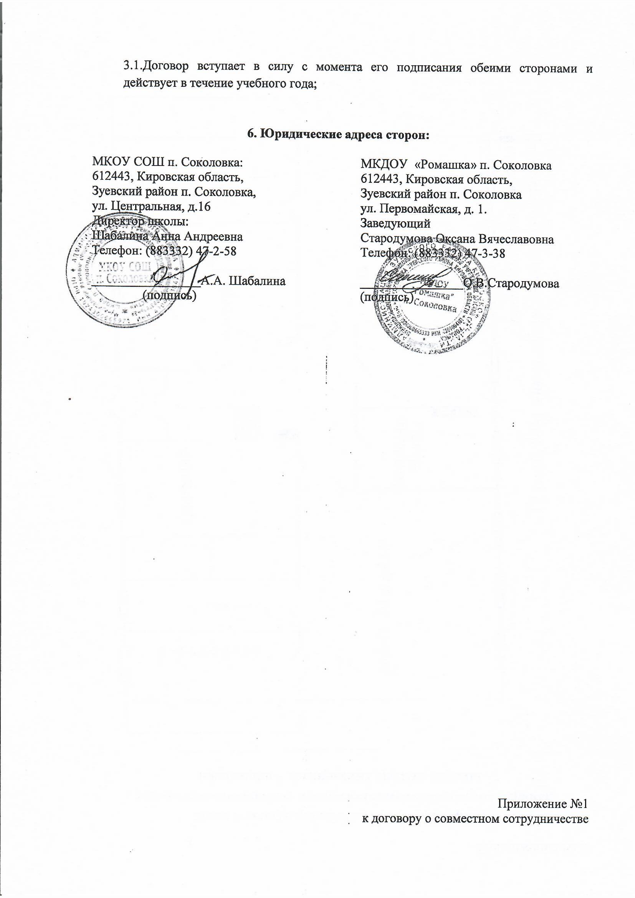

План совместной работы
МКДОУ «Ромашка» П.Соколовка и МКОУ СОШ п. Соколовка
на 2022-2023 учебный год
№ п/п | Мероприятие | Сроки | Ответственные
1. | Праздник «1 сентября – День знаний» | сентябрь | воспитатели
2. | Взаимопосещение воспитателями уроков в 1-м классе начальной школы и учителем начальных классов занятий в детском саду. | в течение года | заведующий  воспитатели  учитель
3. | Родительское собрание в ДОУ с учителем начальных классов. | март | воспитатели  учитель
4. | Консультации для родителей:  «Психологическая готовность детей к школьному обучению»,  «Развитие коммуникативных способностей, познавательной активности у детей 6,5-7 лет»,  «Тип личности ребенка и его готовность к школе». | в течение года | воспитатели
5. | Анкетирование родителей  «Готов ли ребенок к обучению в школе». | январь, май | заведующий воспитатели
6. | Изучение опыта использования вариативных форм и методов работы в практике воспитателей ДОУ и начальной школы. | в течение года | заведующий  завуч
7. | Открытые занятия для родителей в подготовительной группе по математике и обучению грамоте. | апрель | воспитатели
8. | Формирование мотивационной готовности к школьному обучению:  -тематические беседы  -сюжетно-ролевые игры  -экскурсии в школу | в течение года | воспитатели
9. | Диагностика готовности детей к школьному обучению и адаптации к школе. | декабрь, май | воспитатели  учитель
10. | Дни методического взаимодействия ДОУ и школы по вопросам готовности ребёнка к школе. | в течение года | заведующий  завуч школы
11. | Совместный педсовет: «Пути преемственности ДОУ и школы в условиях ФГОС». | апрель | заведующий, завуч школы
12. | Праздник «Выпуск в школу». | май | воспитатели
13. | Творческие выступления дошкольников на мероприятиях школы мероприятиях школы. | в течение года | воспитатели учитель

